**SISTEM PERAMALAN SUHU UDARA HARIAN MENGGUNAKAN LSTM DI KOTA PONTIANAK**

**Jihad Akbar1**.

***ABSTRAK:*** *Perubahan kondisi cuaca yang dinamis menuntut adanya sistem peramalan yang akurat untuk mendukung berbagai sektor, seperti pertanian dan energi. Penelitian ini bertujuan untuk membangun sebuah sistem peramalan suhu udara rata-rata harian di Kota Pontianak menggunakan metode deep learning. Metodologi yang digunakan meliputi pengumpulan data cuaca historis harian dari tahun 2021 hingga 2024, pra-pemrosesan data yang mencakup pembersihan, normalisasi menggunakan MinMaxScaler, dan transformasi sekuens (windowing) dengan timestep 30 hari. Model peramalan dibangun menggunakan arsitektur Long Short-Term Memory (LSTM) dengan TensorFlow/Keras. Hasil evaluasi model menunjukkan kinerja yang sangat baik dengan nilai Mean Absolute Error (MAE) sebesar 0.80 °C, yang mengindikasikan tingkat kesalahan prediksi rata-rata kurang dari satu derajat Celcius. Model yang telah dilatih kemudian disimpan dan diintegrasikan ke dalam sebuah aplikasi web interaktif yang dibangun menggunakan framework Flask, yang mampu menampilkan data historis serta hasil prediksi suhu untuk hari berikutnya. Simpulan dari penelitian ini adalah model LSTM terbukti efektif dan akurat untuk peramalan deret waktu suhu udara, dan implementasinya dalam aplikasi web berhasil menyediakan antarmuka yang fungsional bagi pengguna.*

***Kata kunci :*** *Peramalan, Deret Waktu, LSTM, Suhu Udara, Flask*

***ABSTRACT:*** *Dynamic changes in weather conditions require an accurate forecasting system to support various sectors, such as agriculture and energy. This research aims to build a daily average air temperature forecasting system in Pontianak City using a deep learning method. The methodology includes collecting historical daily weather data from 2021 to 2024, data preprocessing which consists of cleaning, normalization using MinMaxScaler, and sequence transformation (windowing) with a 30-day timestep. The forecasting model was built using a Long Short-Term Memory (LSTM) architecture with TensorFlow/Keras. The model evaluation results showed excellent performance with a Mean Absolute Error (MAE) of 0.80 °C, indicating an average prediction error of less than one degree Celsius. The trained model was then saved and integrated into an interactive web application built with the Flask framework, capable of displaying historical data and the temperature forecast for the next day. The conclusion of this study is that the LSTM model is proven to be effective and accurate for air temperature time series forecasting, and its implementation in a web application successfully provides a functional user interface.*

***Keywords:*** *Forecasting, Time Series, LSTM, Air Temperature, Flask*

**PENDAHULUAN**

Peramalan cuaca merupakan salah satu aplikasi sains data yang paling vital, dengan dampak yang luas pada berbagai sektor kehidupan seperti pertanian, manajemen energi, transportasi, hingga pariwisata. Akurasi dalam memprediksi parameter cuaca seperti suhu udara dapat membantu dalam pengambilan keputusan strategis. Data cuaca pada dasarnya adalah data deret waktu (*time series*), yaitu serangkaian titik data yang diindeks dalam urutan waktu. Karakteristik utama dari data deret waktu adalah adanya dependensi temporal, tren, dan pola musiman (*seasonality*) yang membuatnya unik dan menantang untuk dianalisis.

Dalam beberapa tahun terakhir, metode *deep learning* telah menunjukkan keunggulan signifikan dalam menangani data sekuensial dibandingkan dengan metode statistik tradisional. Salah satu arsitektur *deep learning* yang paling populer untuk analisis deret waktu adalah *Long Short-Term Memory* (LSTM). LSTM, varian dari *Recurrent Neural Network* (RNN), dirancang khusus untuk mengatasi masalah *vanishing gradient* dan mampu mempelajari dependensi jangka panjang dalam data, menjadikannya kandidat ideal untuk tugas peramalan cuaca.

Penelitian ini berfokus pada pengembangan sistem peramalan suhu rata-rata harian dari awal hingga akhir. Studi kasus yang diambil adalah data cuaca historis Kota Pontianak dari tahun 2021 hingga 2024. Tujuan utama dari penelitian ini adalah untuk (1) membangun dan melatih model LSTM yang akurat untuk memprediksi suhu udara satu hari ke depan, (2) mengevaluasi kinerja model menggunakan metrik standar, dan (3) mengintegrasikan model yang telah dilatih ke dalam sebuah aplikasi web fungsional yang dibangun menggunakan *framework* Flask.

**METODA**

Metodologi penelitian ini dibagi menjadi lima tahap utama, mulai dari pengumpulan data hingga implementasi aplikasi web.

1. **Pengumpulan dan Pemilihan Data** Dataset yang digunakan dalam penelitian ini adalah "Pontianak Daily Weather 2021-2024" yang diperoleh dari repositori data publik. Dataset ini berisi catatan cuaca harian yang mencakup beberapa variabel. Untuk penelitian ini, fitur target yang akan diramalkan adalah suhu udara rata-rata harian (TAVG).
2. **Eksplorasi dan Pra-pemrosesan Data** Tahap ini merupakan fondasi untuk membangun model yang baik. Langkah-langkah yang dilakukan adalah:

* **Pembersihan Data:** Proses ini melibatkan penghapusan baris data duplikat, penanganan nilai yang hilang (*missing values*), dan memastikan konsistensi format data.
* **Eksplorasi Data (EDA):** Data TAVG divisualisasikan dalam bentuk plot garis waktu untuk mengidentifikasi adanya tren, pola musiman, dan anomali.
* **Normalisasi Data:** Data suhu dinormalisasi ke dalam rentang [0, 1] menggunakan MinMaxScaler dari library Scikit-learn. Langkah ini penting untuk mempercepat konvergensi dan meningkatkan stabilitas selama pelatihan model.
* **Transformasi Sekuens (Windowing):** Data deret waktu diubah menjadi format *supervised learning*. Sebuah *window size* (timestep) sebesar 30 hari ditentukan, artinya model akan menggunakan data suhu dari 30 hari terakhir (X) untuk memprediksi suhu pada hari ke-31 (y).

1. **Pengembangan Model LSTM** Model peramalan dibangun menggunakan library TensorFlow dan Keras dengan arsitektur sebagai berikut:

* **Struktur Model:** Model Sequential digunakan sebagai dasar. Arsitekturnya terdiri dari dua layer LSTM dengan 50 unit, diikuti oleh dua layer Dropout dengan *rate* 0.2 untuk mencegah *overfitting*. Layer terakhir adalah layer Dense dengan satu unit sebagai output prediksi.
* **Kompilasi Model:** Model dikompilasi menggunakan optimizer adam yang efisien dan *loss function* mean_squared_error, yang umum digunakan untuk masalah regresi.
* **Pelatihan Model:** Dataset dibagi menjadi 80% data latih dan 20% data uji. Model dilatih menggunakan data latih. Mekanisme EarlyStopping diimplementasikan untuk memantau *validation loss* dan menghentikan pelatihan secara otomatis ketika model tidak lagi menunjukkan perbaikan, serta mengembalikan bobot terbaik.

1. **Evaluasi Kinerja Model** Setelah pelatihan selesai, kinerja model dievaluasi pada data uji (data yang belum pernah dilihat sebelumnya). Langkah-langkah evaluasinya adalah:

* **Prediksi:** Model digunakan untuk membuat prediksi pada set data uji.
* **Inverse Transform:** Nilai prediksi dan nilai aktual yang sebelumnya dinormalisasi dikembalikan ke skala aslinya (derajat Celcius) agar mudah diinterpretasikan.
* **Perhitungan Metrik:** Kinerja model diukur secara kuantitatif menggunakan metrik regresi, yaitu *Root Mean Squared Error* (RMSE) dan *Mean Absolute Error* (MAE).
* **Visualisasi Hasil:** Dibuat plot perbandingan antara nilai suhu aktual dari data uji dengan nilai suhu hasil prediksi model

1. **Penyimpanan dan Integrasi Model** Tahap akhir adalah mengimplementasikan model ke dalam aplikasi.

* **Penyimpanan Aset:** Model Keras yang telah dilatih disimpan dalam format .h5. Objek MinMaxScaler juga disimpan menggunakan Joblib ke dalam file .pkl.
* **Pengembangan Aplikasi Web:** Sebuah aplikasi web sederhana dibangun menggunakan *framework* Flask. Aplikasi ini memiliki fitur untuk memuat model dan *scaler*, menampilkan plot data historis, dan menyediakan tombol untuk memicu proses prediksi suhu untuk hari berikutnya, yang hasilnya kemudian ditampilkan di grafik.

**HASIL DAN PEMBAHASAN**

**Hasil Pra-pemrosesan Data Setelah** proses pembersihan, data suhu rata-rata harian (TAVG) divisualisasikan. Grafik menunjukkan fluktuasi suhu harian yang stabil tanpa tren jangka panjang yang signifikan, namun memiliki pola siklus musiman yang dapat dipelajari oleh model.

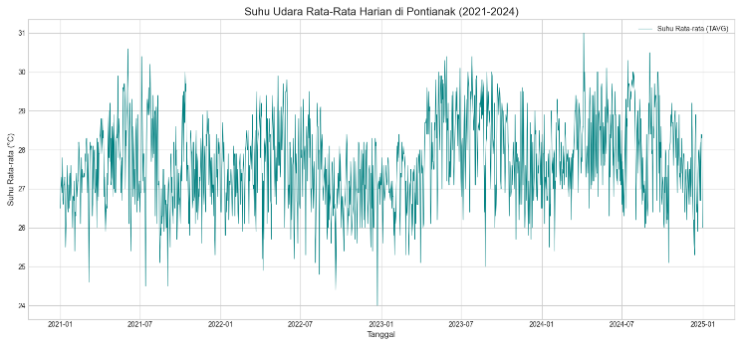**Gambar 1**. Visualisasi Data Historis Suhu Rata-Rata Harian di Pontianak (2021-2024

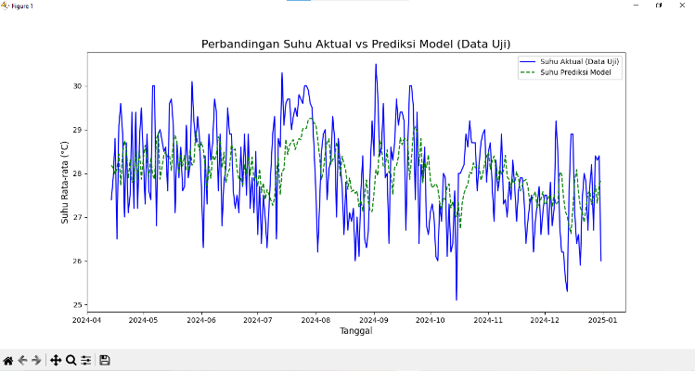**Hasil Pelatihan Model:** Model dilatih dengan data latih dan divalidasi menggunakan data uji. Grafik *loss* menunjukkan bahwa *training loss* dan *validation loss* menurun secara konsisten dan nilainya tetap berdekatan, menandakan model belajar dengan baik tanpa mengalami *overfitting* yang signifikan. Mekanisme EarlyStopping menghentikan pelatihan pada epoch optimal untuk mencegah degradasi performa.

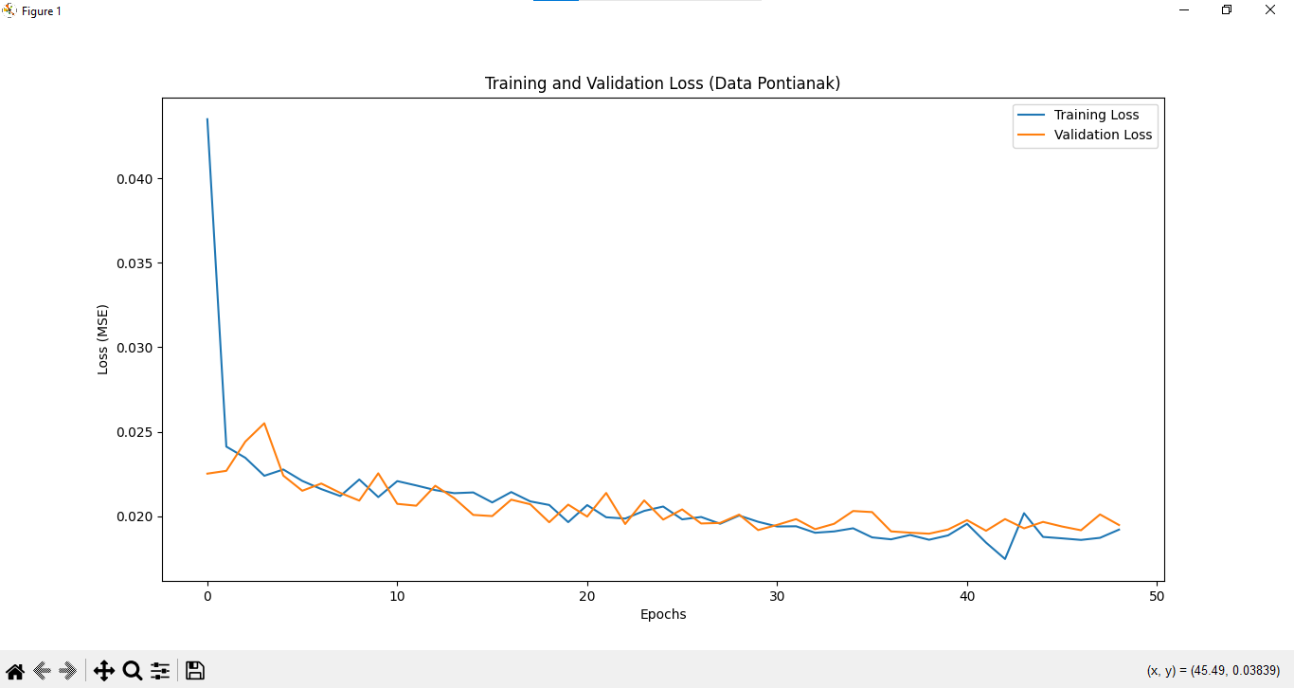**Gambar 2.** Grafik Training & Validation Loss Model LSTM

**Hasil Evaluasi Kinerja Model** Evaluasi pada data uji menghasilkan nilai metrik sebagai berikut:

* **Root Mean Squared Error (RMSE): 0.9626 °C**
* **Mean Absolute Error (MAE): 0.8019 °C**

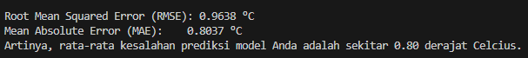 Nilai MAE sebesar 0.80 °C menunjukkan bahwa rata-rata kesalahan prediksi model hanya sekitar 0.80 derajat Celcius dari nilai sebenarnya. Ini merupakan tingkat akurasi yang sangat tinggi untuk tugas peramalan cuaca harian.

Visualisasi perbandingan antara data prediksi dan data aktual pada set data uji juga mengkonfirmasi kinerja model. Garis prediksi (hijau) mampu mengikuti pola fluktuasi dari garis data aktual (biru) dengan sangat baik.

**Gambar 3.** Perbandingan Suhu Aktual vs Hasil Prediksi pada Data Uji

**Hasil Implementasi Aplikasi Web** Model dan *scaler* yang telah disimpan berhasil diintegrasikan ke dalam aplikasi web Flask. Aplikasi tersebut mampu menyajikan dua fitur utama: (1) Menampilkan visualisasi plot data suhu historis secara keseluruhan, dan (2) Memberikan prediksi suhu untuk satu hari ke depan berdasarkan data historis terakhir ketika pengguna menekan tombol "Ramal". Hasil prediksi kemudian ditampilkan dalam bentuk teks dan juga sebagai titik baru pada grafik.

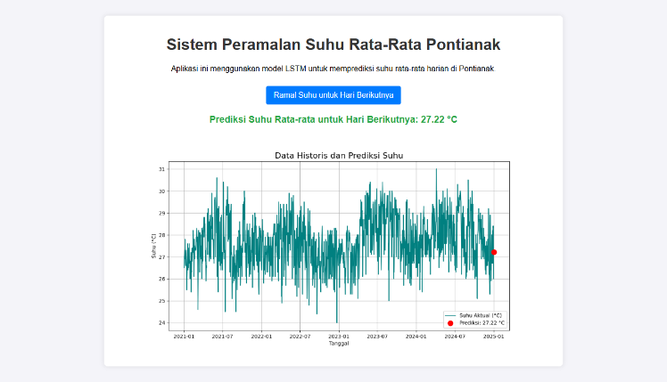

**Gambar 4.** Antarmuka Aplikasi Web Peramalan Suhu

**SIMPULAN DAN SARAN**

Penelitian ini berhasil membangun sebuah sistem peramalan suhu udara harian dari awal hingga akhir. Model *Long Short-Term Memory* (LSTM) yang dikembangkan terbukti sangat efektif untuk menangkap pola temporal dalam data cuaca historis Pontianak, dibuktikan dengan hasil evaluasi yang sangat akurat dengan **Mean Absolute Error (MAE) sebesar 0.80 °C**.

Selanjutnya, integrasi model ke dalam aplikasi web menggunakan *framework* Flask telah berhasil menciptakan sebuah produk fungsional yang tidak hanya melakukan prediksi, tetapi juga menyajikannya dengan cara yang interaktif dan mudah dipahami oleh pengguna.

Untuk pengembangan di masa depan, akurasi model berpotensi untuk ditingkatkan lebih lanjut dengan menggunakan arsitektur yang lebih kompleks atau dengan menambahkan variabel cuaca lain sebagai fitur input (*multivariate forecasting*), seperti kelembapan udara (RH_AVG) dan curah hujan (RR)

**PUSTAKA ACUAN**

**Buku**

Grinberg, M. (2018). *Flask Web Development: Developing Web Applications with Python*. O'Reilly Media, Inc.

**Jurnal**

Hochreiter, S., & Schmidhuber, J. (1997). Long Short-Term Memory. *Neural Computation*, 9(8), 1735-1780.

Hunter, J. D. (2007). Matplotlib: A 2D Graphics Environment. *Computing in Science & Engineering*, 9(3), 90-95.

Pedregosa, F., Varoquaux, G., Gramfort, A., Michel, V., Thirion, B., Grisel, O., ... & Duchesnay, E. (2011). Scikit-learn: Machine Learning in Python. *Journal of Machine Learning Research*, 12, 2825-2830.

**Lain – lain**

Kaggle. (2021). **Pontianak Weather Daily 2021-2024**<https://www.kaggle.com/datasets/royandika/pontianak-weather-daily-2021-2024>

**LINK YOUTUBE :** <https://youtu.be/Vgeb9gkjvyE>

**LINK GITHUB :**

<https://github.com/jihadakbar911/ta04praktikumml>

**LINK WEB YANG SUDAH DI-DEPLOY :**

<https://prediksigagalbayar.up.railway.app/>